衡阳市企业开办“一网通办”平台操作指引
一、入口及注册登陆：
在360浏览器（极速模式）地址栏中输入“https://www.hunan.gov.cn/”进入“湖南省人民政府门户网站”主界面（图一所示），点击页面上【一件事一次办】，进入一件事一次办首页，在特色服务区域中，找到【企业开办‘一网通办’平台】（如图二所示）：
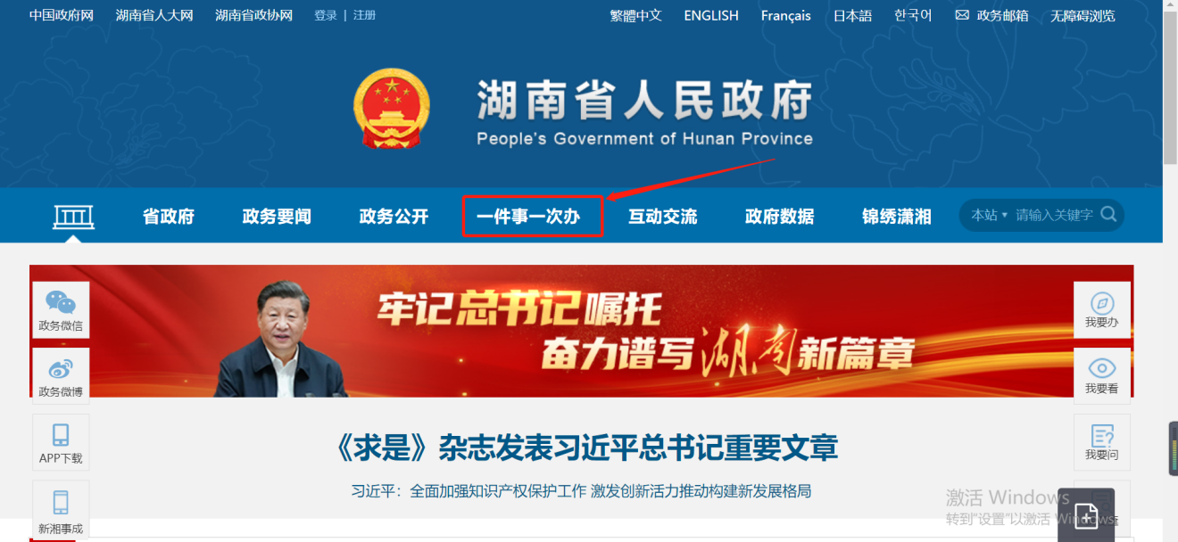
（图一）
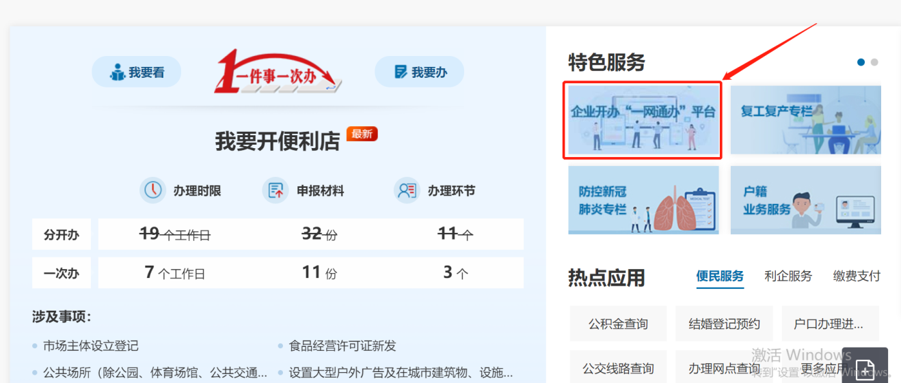
（图二）
点击【企业开办‘一网通办’平台】，进入用户登录界面，如图三所示：
（图三）
首次登录没有账号密码，可以点击【注册】按钮进行用户注册，录入用户姓名、身份证号码、手机号码等信息，信息验证成功后即可完成注册。
选择注册账号类型，输入相关信息，并通过手机号码验证通过后，即完成注册。见下图：
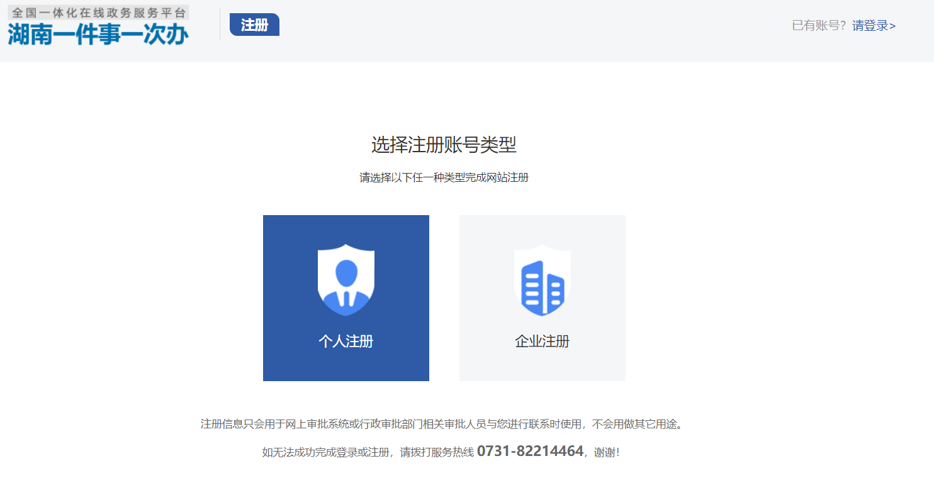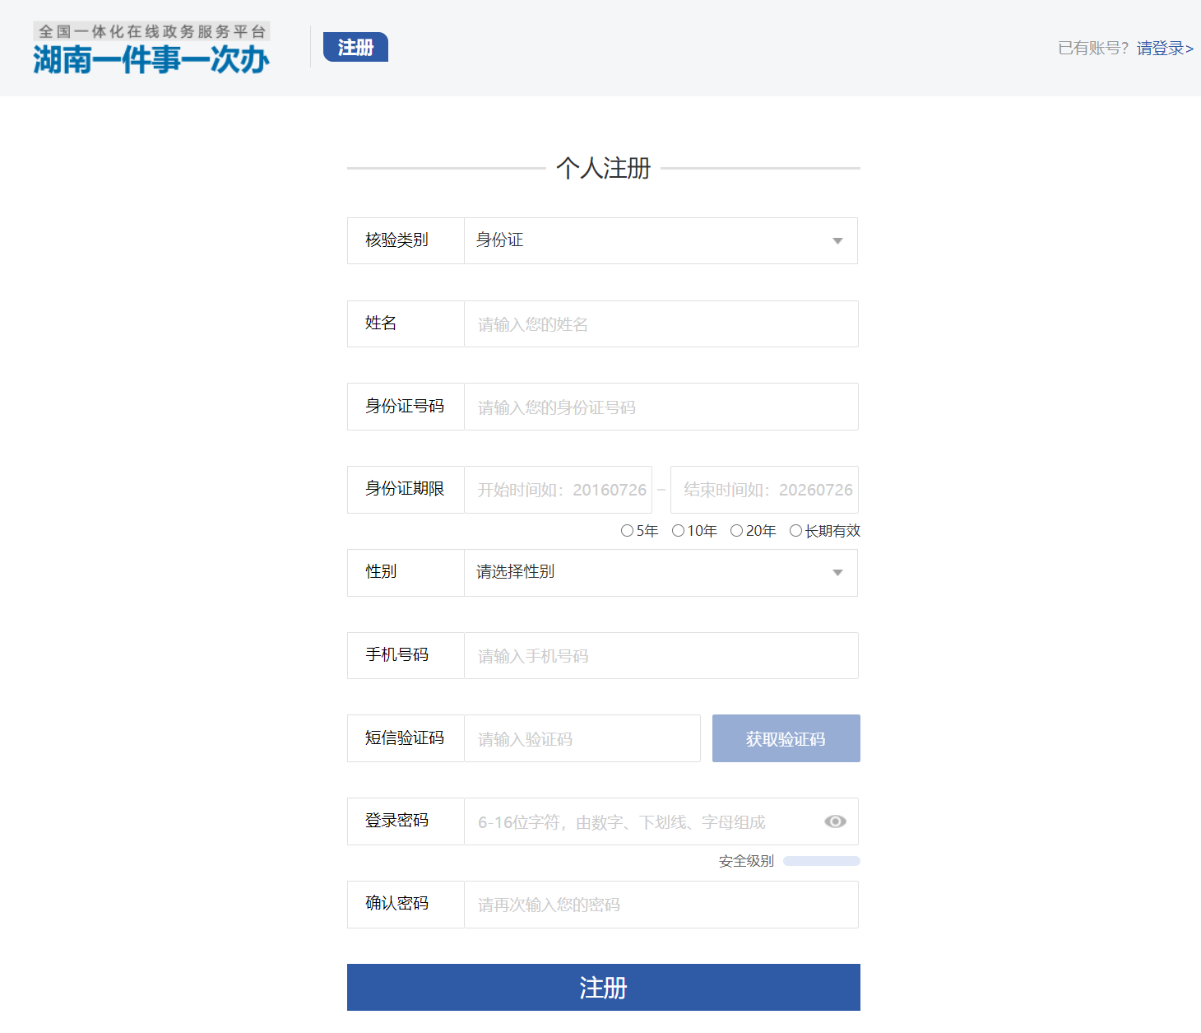
输入用户名密码登录即可，见下图：
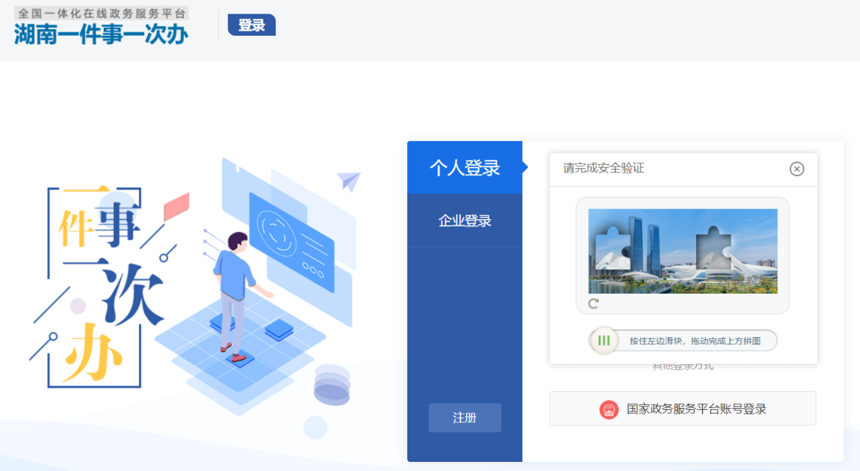
二、企业名称自主申报并录入企业开办信息：
再点击【企业开办‘一网通办’平台】，进入企业开办“一网通办”平台。（详见“衡阳市市场监督管理局官网https://www.hengyang.gov.cn/amr/—“业务工作”—“行政许可”模块中的“企业开办‘一网通办’平台操作手册”）
（1）名称自主申报：
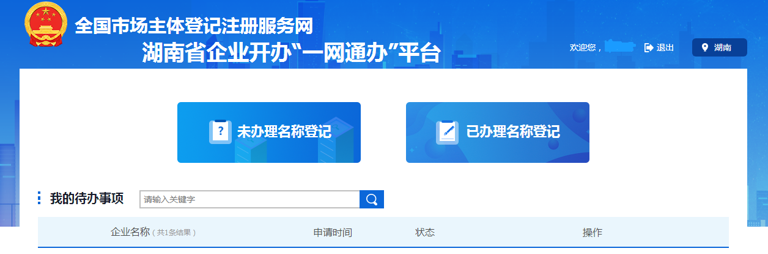
（2）录入企业开办信息：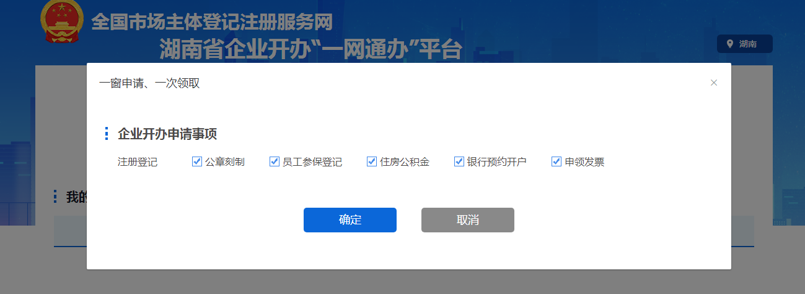
（3）确认企业信息并完成电子签名：
申请人按流程填写、提交资料，收到检查检查通过的短信后，登录企业开办系统，点击【发起电子签名】按钮，进入签名名单确认页面。
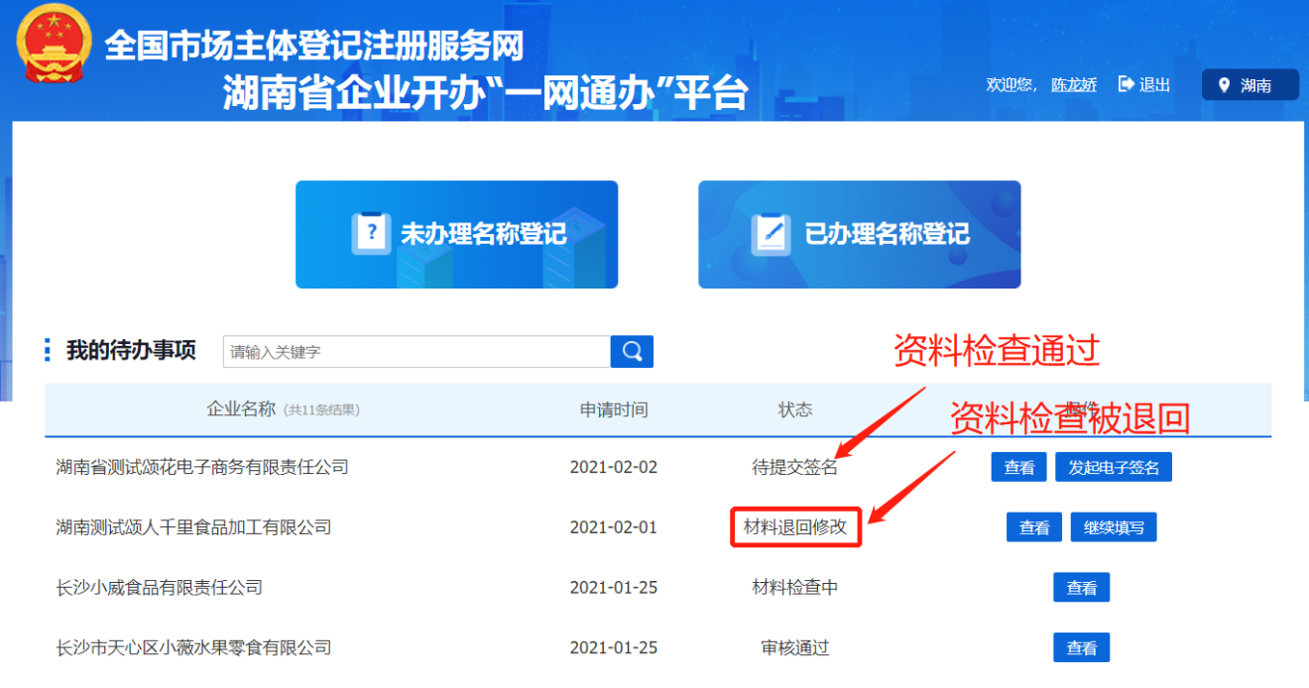
点击【发起签章】按钮，可发起电子签名流程，返回首页可见该申请状态为签名中。
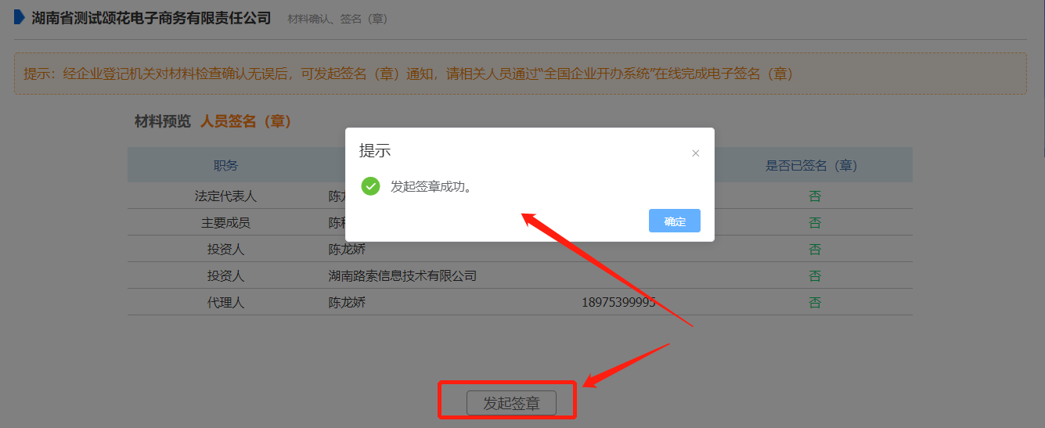
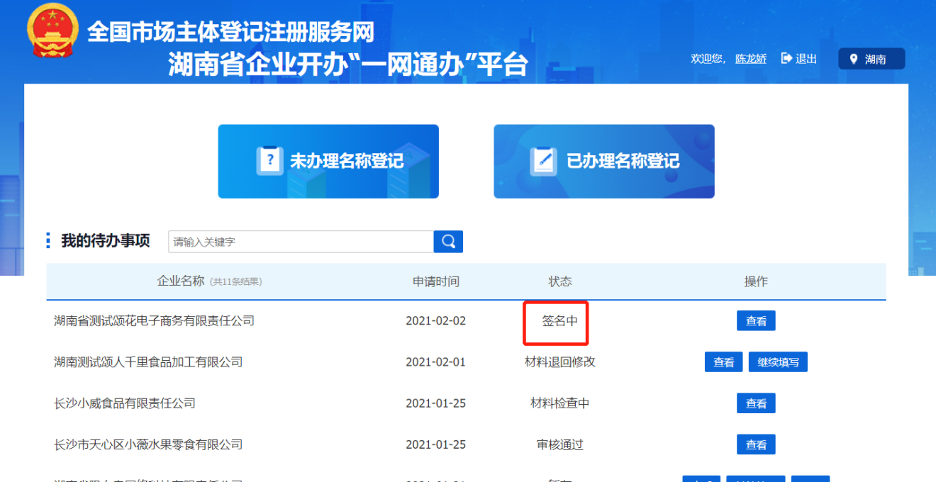

下载APP签名
扫描下方二维码，下载湖南企业登记全程电子化APP 。
用户打开APP，点击立即注册，输入手机和验证码，点击下一步，输入登录密码，并二次确认，完成身份证照片的上传识别后，即完成注册。

